Ejercicios para reforzamiento Unidad 1- My Home.
What’s the time, please?

Completa la hora indicada de manera escrita, o dibujando la hora que corresponda.

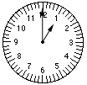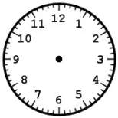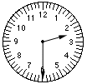
_________ It’s ten o’clock. _________ It’s half past nine
_________ _________

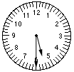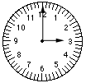
It’s half past _________ It’s two o’clock. _________
eleven. _________ _________

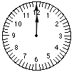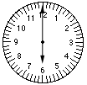
_________ It’s seven o’clock. _________ It’s half past five
_________ _________

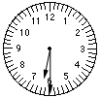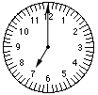
It’s half past _________ It’s eleven o’clock. _________
eight. _________ _________

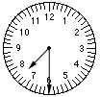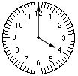
_________ It’s twelve o’clock. _________ It’s half past six
_________ _________

Ejercicios de adverbios de frecuencia:

Copia o sigue este link y juega con los adverbios.

https://wordwall.net/es/resource/16025782/adverb-frequency

https://wordwall.net/es/resource/15993889/adverbs-frequency

Una vez finalices los juegos, anota en tu cuaderno como te fué.

No olvides repasar las frases de actividades cotidianas entregados en el temario de la prueba!

